Centre Universitaire de Tissemsilt L.M.D. : **L1**

Département des Sciences et Technologies Domaines : **ST**

**U.E.F : PHYSIQUE I Travaux dirigés 2015/2016**

**TD n° 3 : Cinématique du point matériel**

**I Mouvements rectilignes :**

**Exercice 01 :**



Monter que pour un mouvement rectiligne uniformément varié, on a :

**Exercice 02 :**

Un mobile M est en mouvement rectiligne avec une vitesseoù *v*(t):(m/s)

1. Représenter le diagramme des vitesses entre t = 0s et t = 6s.

2. En déduire le diagramme des accélérations.

3. Déterminer les phases du mouvement et leurs natures en justifiant.

4. Quelle est la distance parcourue entre t = 0s et t = 6s ? (1pt)

**Exercice 03 :**

La courbe (1) de la figure si dissous représente les variations de L’abscisse *x*(t) d'un mouvement rectiligne sinusoïdale sur un axe x'x, avec 

a) Montrer que l’accélération est de la forme  et déterminer la dimension de k.

b) Préciser parmi les 2 autres courbes celle qui correspond à v(t) et a(t)?

(1)

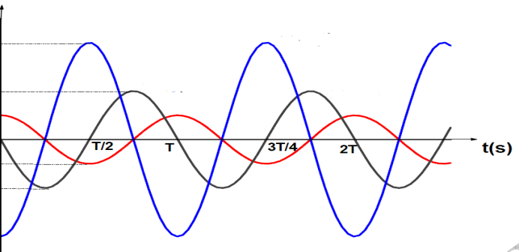

Diagrammes du mouvement

**Exercice 04 :**

Un corps est animé d’un mouvement rectiligne dont l’accélération est donnée par a = 32 -4*v* avec comme conditions initiales x = 0 et v = 4 pour t = 0).

Trouver *v* en fonction de t , x en fonction de t et x en fonction de v

**II Mouvements dans le plan :**

**Exercice 05 :**

Le mouvement d’un mobile est décrit en coordonnées polaires par les équations paramétriques.

r(t) = 3, 

où r , θet t sont respectivement donnés en mètres, radians et secondes.

1. Déterminer les expressions des composantes, radiale vr(t) et transversale vθ(t).

2. Représenter le vecteur vitesse à l’instant t = 2s.

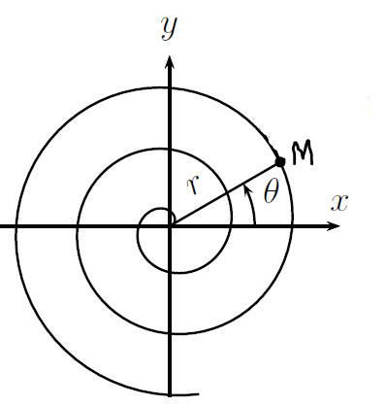

**Exercice 06 :**

Un mobile M parcourt avec une vitesse constante de norme *v*

la spirale d’équation polaire r = aθ avec a = Cte.

Exprimer et représenter la vitesse de M en fonction

de θ et *v* dans la base polaire.

**Exercice 07 :**

Un Point matériel M est en mouvement dans le plan (xOy). Les composantes cartésiennes de son vecteur vitesse sont : vx = Rω cos ωt et vy = Rω sin ωt où R et ω sont constantes réelles et positives. A l’instant t = 0, le mobile se trouve à l’origine O (0,0).

1. Déterminer les composantes cartésiennes du vecteur accélération.

2. Déterminer les composantes tangentielle et normale du vecteur accélération .

Déduire le rayon de courbure de la trajectoire.

3. Déterminer les composantes du vecteur position ?  et déduire l’équation de la trajectoire. Quelle est la nature du mouvement ?

**Exercice 08 :**



Les coordonnées polaires d’une particule M soumise à des champs

électriques et magnétiques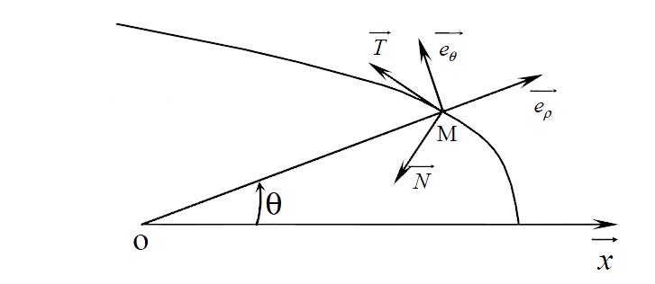 complexes sont:

1. Donner l’équation de la trajectoire de la particule .

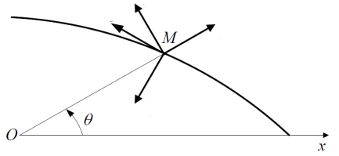2. Déterminer les composantes du vecteur position 

vecteur vitesse et le vecteur accélération de la particule .

3. Représenter les vecteurs unitaires  ; sur la fig1



montrer que l’angle ( ) est constant. Que vaut cet angle?

4. Montre que l’angle ( ) est constant. Que vaut cet angle ?



Avec, r0 et a constantes positives. fig1

**III Mouvements dans l’espace :**

**Exercice 09 :**

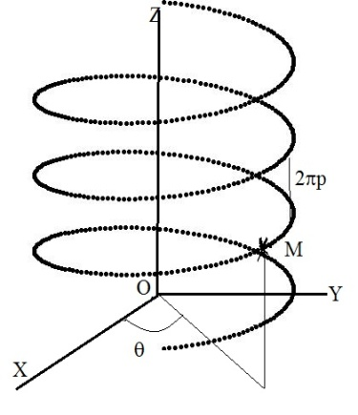 1- Un point matériel M se déplace sur une hélice circulaire, figure ci-contre

enroulée sur un cylindre de vecteur R .En coordonnées

cylindriques les équations de mouvement sont défini par :

R= Cte ; θ(t) ; Z(t) = pθ(t) ;  p est le ‘ pas réduit’

de l’hélice ; la grandeur 2πp est ‘le pas’ de l’hélice

représente la variation de z(t) lorsque le point M a effectué un tour.

a- Déterminer le vecteur vitesse du point M, donner le module.

b- Déterminer le vecteur accélération de M.

2- On s’intéresse à un mouvement uniforme ; θ(t) =ωt+θ0 ;

avec ω=cste simplifier les expressions précédentes, et en déduire

le rayon de courbure 𝞺 de l’hélice.

**IV. Mouvement relatif :**



Z

Y

X X

X‘

 X

M X



(D)

**Exercice 10 :**

Un anneau de faibles dimensions, assimilable

à un point matériel M de masse m, glisse

sans frottement sur une tige rigide (D) la tige (d)

tourne dans un plan vertical Oz avec la vitesse

angulaire ω= dθ/dt , ou θ représente un angle

orienté ()et  est un vecteur unitaire de (d) Fig :

Le mouvement du point M sur la droite (D) est décrit

par l’équation horaire :

r=r0(1+sinωt),ou r0 est constante positive et .

On appelle mouvement relatif de M son mouvement sur la droite (D) , et mouvement absolu son mouvement par rapport au repère (O, ) .Déterminer pour M, dans la base 

1 .La vitesse et l’accélération relatives.

2. La vitesse et l’accélération d’entrainement.

3. L’accélération de Coriolis.

**Corrigé de TD 3: Cinématique :**

**I Mouvements rectilignes :**

**Exercice 01 :**

1-Démonstration de la formule :



**Exercice 02 :**

Diagramme de la vitesse Diagramme de l’ accélération

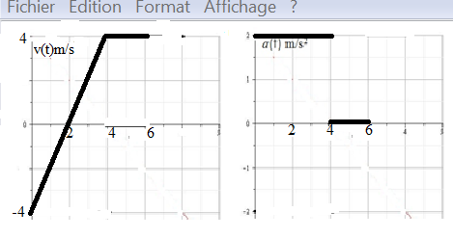

3/Nature des phases : (Abréviation MRU.. .mouvement rectiligne uniformément...  ).Donc :

|  |  |  |  |
| --- | --- | --- | --- |
| t(s) |  |  |  |
| Nature | MRU Retardé ;sen+s | MRUAccéléré ,sens+ | MR Uniforme, sens+ |
| Justification |  |  |  |

4/ On calcule la distance par la méthode des aires : d(0,6) =Aire(0,2,*v*) +A(2,6,*v*) =16m

**Exercice 03 :**

1- On dérive *x* pour trouver la vitesse v(t) et puis l’accélération a(t) : , et une seconde dérivée 

On remarque que :

Donc la courbe noire correspond à a(t) et la courbe rouge correspond à v(t)

Avec K=-ω2 ⇒[k]=T-2

**Exercice 04 :**

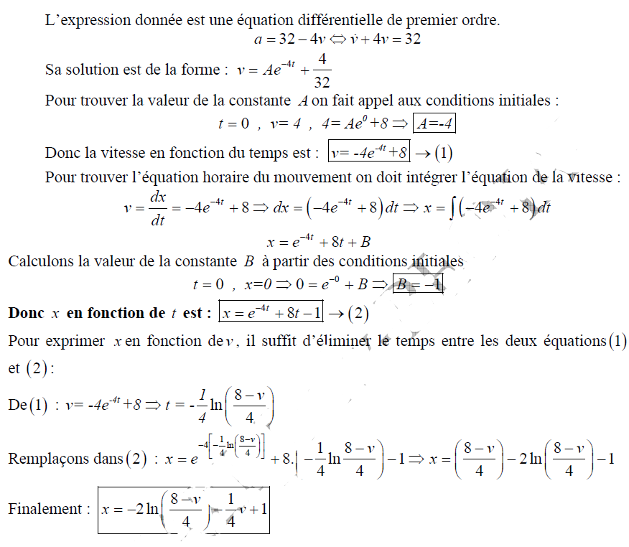

**II Mouvements dans le plan :**

**Exercice 05 :**

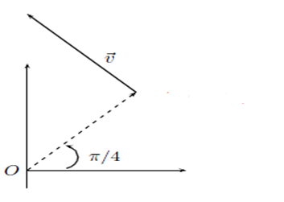



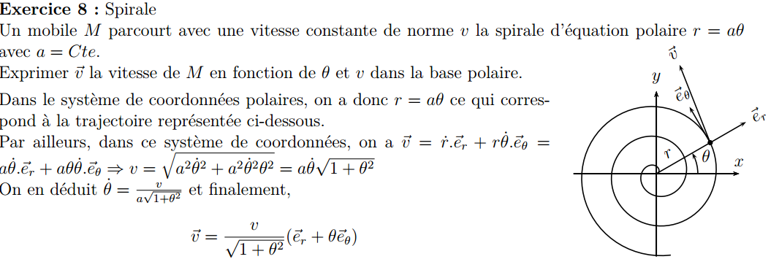**Exercice 06 :**



**Exercice 07 :**

1-Les composantes cartésiennes du vecteur accélération . ................... ***(***



***2-*** Les composantes tangentielle et normale du vecteur accélération

 ***(0,5 Pt) ;*** or *v* =Rω....***(0,25 Pt)*** ⇒o.... ***(0,25 Pt) ;*** =..***(0,5 Pt)*** ***3-*** Les composantes du vecteur position :

⇒ à t=0 ;x=y=0........... ***(1pt)*** l’équation de la trajectoire .. ***(0.5pt).*** Le mouvement est circulaire. ***(0.5pt***

**Exercice 08 :**

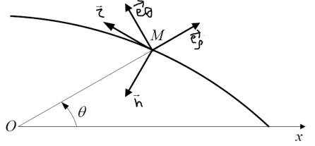



**III-Mouvements dans l’espace**

**Exercice 9 :**

3/Dans un mouvement uniforme =0,Donc l’accélération est radiale.

Par contre si on projetait le vecteur accélération sur la base de Frenet, on trouverait que l’accele est purement normale (le mouvement étant uniforme dv/dt=0

**Exercice 10 :**

1. La vitesse et l’accélération relatives :



2. La vitesse et l’accélération d’entrainement :



3. L’accélération de Coriolis

